- РАЗМИНКА
Данные упражнения:
- снимают напряжение мышц шеи и плеч;
- вызывают прилив крови к речевым органам;
- являются подготовкой к артикуляционной гимнастике.
ВВЕРХ И ВНИЗ, ВВЕРХ И ВНИЗ (движения головой вверх и вниз).  ЭТО, МАМА, НЕ КАПРИЗ! | 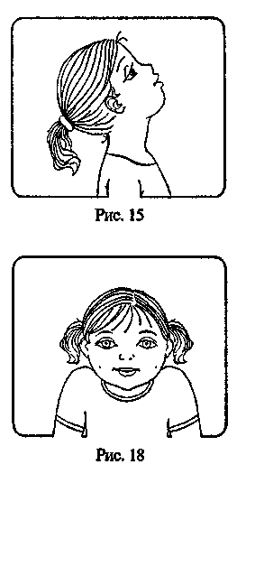
ВПРАВО-ВЛЕВО, ВПРАВО-ВЛЕВО (повороты головы направо и налево):  ПОСМОТРИ, КАК КОРОЛЕВА. | 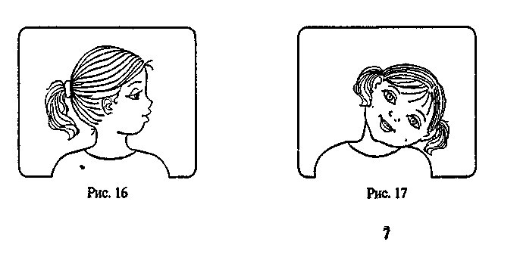
ПОКИВАТЬ ПО СТОРОНАМ (наклоны головы к плечам)
НУЖНО НАМ, ТАК НУЖНО НАМ.
ГОЛОВОЮ ПОКРУТИТЬ (вращения головой)
НЕ ЗАБЫТЬ, НЕ ЗАБЫТЬ.
И НЕЗНАЙКАМИ ПОБЫТЬ (пожимание плечами):
ПЛЕЧИ ВВЕРХ И ОПУСТИТЬ.
И ПЛЕЧАМИ ПОВРАЩАТЬ (вращение плечами вперёд и назад) —
НУЖНО ПЛЕЧИКИ РАЗМЯТЬ.
ВПЕРЁД-НАЗАД, ВПЕРЁД-НАЗАД (плечи вперёд и плечи назад) -
И ВСЕ ДЕЛА ПОЙДУТ НА ЛАД.

- САМОМАССАЖ
Самомассаж лица и шеи готовит мышцы к артикуляционной гимнастике, вызывает прилив крови к ним, помогает ребёнку лучше улавливать ощущения от этих мышц и управлять ими, делает мимику выразительнее.
Общие правила:
- перед занятием ребёнок всегда должен мыть руки;
- движения сначала показываются отдельно и лишь после усвоения включаются в занятия в полном объёме;
- стихотворение ведёт за собой сами движения и их порядок;
- удлинение стихотворной строки здесь вызвано необходимостью выполнения разнообразных движений, причём ребёнок должен успеть повторить эти движения несколько раз;
- ритм стиха задаёт ритм массажных движений;
- темп произнесения текста взрослым замедлен, особенно на первых этапах, чтобы ребёнок успевал сделать самомассаж, а не обозначать его движения.

РУЧКИ РАСТИРАЕМ (потирание ладоней)  И РАЗОГРЕВАЕМ (хлопки), | 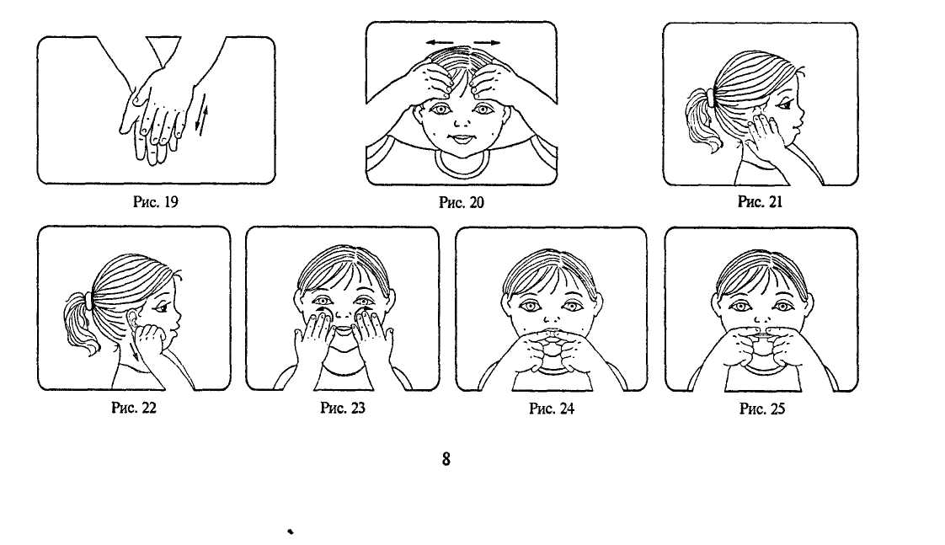
И ЛИЦО ТЕПЛОМ СВОИМ МЫ УМЫВАЕМ (разогретыми ладонями проводят по лицу сверху вниз),
ГРАБЕЛЬКИ СГРЕБАЮТ ВСЕ ПЛОХИЕ МЫСЛИ (граблеобразные движения пальцами от середины лба к вискам).
УШКИ РАСТИРАЕМ ВВЕРХ И ВНИЗ МЫ БЫСТРО (растирание ушных раковин по краю снизу вверх и сверху вниз).
ИХ ВПЕРЁД СГИБАЕМ (нагибание ушных раковин кпереди),
ТЯНЕМ ВНИЗ ЗА МОЧКИ (оттягивание вниз за мочки),
А ПОТОМ УХОДИМ ПАЛЬЦАМИ НА ЩЁЧКИ (пальцы перебегают на щёки).
ЩЁЧКИ РАЗМИНАЕМ, ЧТОБЫ НАДУВАЛИСЬ (указательный, средний и безымянный пальцы разминают щёки круговыми движениями).
ГУБКИ РАЗМИНАЕМ, ЧТОБЫ УЛЫБАЛИСЬ (большой и указательный пальцы разминают сначала нижнюю, а потом верхнюю губу).
КАК УТЯТА К УТКЕ, КЛЮВИКИ ПОТЯНЕМ (вытягивание обеих губ вперёд),
РАЗОМНЁМ ИХ МЯГКО, НЕ ЗАДЕВ НОГТЯМИ (большие и указательные пальцы разминают обе губы).
УГОЛКАМИ ГУБ МЫ ЩЁЧКИ ПОДНИМАЕМ (средние пальцы рук находятся в уголках рта и по очереди поднимают то правый, то левый уголок рта), | 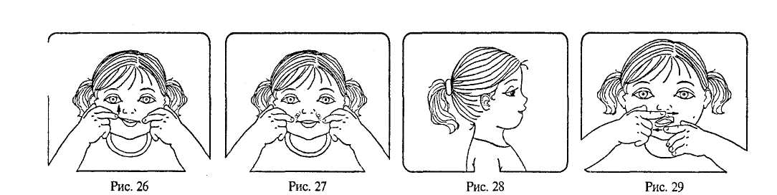
А ПОТОМ ОТ НОСА МЫ К ГУБАМ СТЕКАЕМ (спиралевидные движения средних пальцев рук от крыльев носа к уголкам рта по носо-губным складкам).
ГУБКИ ПОЖУЁМ МЫ, ШАРИКИ НАДУЕМ (покусывание нижней губы верхними зубами и наоборот; надувание щёк с похлопыванием по ним так, чтобы губы удерживали воздух)
И ГУБАМИ ВПРАВО-ВЛЕВО ПОТАНЦУЕМ (указательные пальцы укладываются на губы параллельно друг другу, например, правый — на верхнюю губу, а левый — на нижнюю, и двигаются навстречу/врозь друг другу).
ПОД ГУБОЙ ЯЗЫК ЛЕЖИТ, КУЛАЧОК В ГУБУ СТУЧИТ (язык -под верхней губой и поколачивание кулачком по верхней губе). | 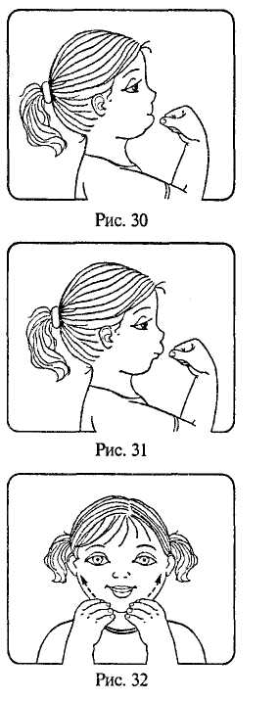
ПОД ДРУГОЙ ГУБОЙ ЛЕЖИТ, КУЛАЧОК ДРУГОЙ СТУЧИТ (язык — под нижней губой и поколачивание по нижней губе).
ТЯНЕМ ПОДБОРОДОК И ЕГО ЩИПАЕМ (разминание подбородка с оттягиванием его вниз: пощипывание нижней челюсти от подбородка к ушам),
А ПОТОМ ПО ШЕЙКЕ РУЧКАМИ СТЕКАЕМ (поглаживание шеи всей ладонью от нижней челюсти к ключицам; середина шеи проходит между большим и остальными пальцами).

- ЗАВЕРШЕНИЕ
МЫ НОСКАМИ ПОСТУЧИМ (пятки стоят на полу, а носки поочерёдно стучат по полу на каждый слог),
МЫ ПОСТАВИМ ПЯТКИ (теперь носки стоят на полу, а пятки ставятся на ударные слоги),
ВОТ МЫ ХОДИМ, КАК МЕДВЕДЬ (переваливание на внешних сторонах стоп с ноги на ногу),
СКАЧЕМ, КАК ЗАЙЧАТКИ (подскоки на носках на двух ногах).
ВОТ КОЗЛЁНОК НА ЛУГУ (ноги врозь/скрестно),
ВОТ МАШИНА ЕДЕТ (руки «рулят»),
А ЗА НИМИ МЧИТСЯ ГУСЬ НА ВЕЛОСИПЕДЕ (упражнение «Велосипедик»).

